**Муниципальное бюджетное дошкольное образовательное учреждение «ЦРР-детский сад №15 «Незабудка»  
  
  
  
  
  
  
  
Конспект открытого занятия по развитию речи  
в ранней группе**

**на тему:**

**«Кто у бабушки живет?»  
Воспитатель: Магомедова У.М.**  
  
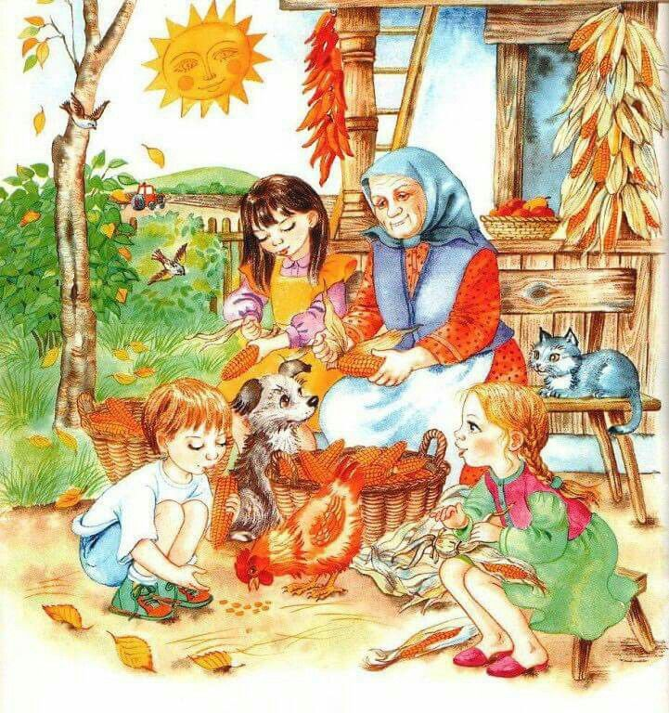

**г. Каспийск**

**2024г.**

**Цель:** создание условий для приобщения детей раннего возраста к русскому национальному фольклору.

**Задачи:**

1.Образовательные:

развитие познавательной и речевой активности у детей раннего возраста средствами русского фольклора.

2. Развивать речь детей: умение повторять потешки, названия домашних животных, звукоподражания, развивать словарь прилагательных

3. Развивать слуховое восприятие: узнавать голоса кошки, петуха, курицы, цыплят в аудиозаписи.

**Развивающие:**

- Развивать психические процессы детей: внимание, память, речь.

- Развивать музыкально-ритмические движения, общую моторику, самостоятельность.

**Воспитательные:**

- Воспитывать интерес к русскому фольклору.

- Воспитывать интерес и бережное отношение к домашним животным.

- Воспитывать желание взаимодействовать с воспитателем и сверстниками.

**Материалы и оборудование:**

Дидактическое пособие «Потешки в кармашках», игрушки: котик, кошка, мольберт и репродукция с картины Ю. Васнецова «Ходит кот по лавочке…», картинки курочка, цыплята, атрибуты одежды бабушки-Забавушки. Угощение

**Предварительная работа:**

Работа с универсальным пособием «Потешки в кармашках» слушание потешек, рассматривание иллюстраций к потешкам, музыкальные подвижные и словесные игры.

**Интеграция образовательных областей:**

«Социально - коммуникативное развитие», «Познавательное развитие», «Художественно - эстетическое развитие», «Физическое развитие»

**Предварительная работа:** Чтение потешек, стихотворений о петушке, кошке, собачке, корове, рассматривание и беседа по иллюстрациям с их изображением, работа с дидактическим пособием "Потешки в кармашках"

**Ход занятия**

Дети заходят в группу. Заранее на запястье у них надеты браслеты из дидактического пособия «Потешки в кармашках». Их встречает бабушка-Забавушка.

Бабушка-Забавушка: здравствуйте, я бабушка Забавушка, спасибо, что пришли ко мне в гости. Присаживайтесь, пожалуйста.

Утром встали малыши,

В гости к бабушке пришли.

Вам я рада, как всегда.

Гости здесь у нас с утра,

Поздоровайтесь, друзья!

Дети садятся на стульчики, полукругом.

Бабушка-Забавушка: У меня есть домашние животные и птицы. Знаете какие? Послушайте их голоса. (аудиозапись курицы)

Бабушка-Забавушка: правильно, это куры кудахчут. (Достает игрушку курицу)

А чей это голос? (аудиозапись цыплят). Правильно, это цыплята.

Как курочка зовет малышей? (ко-ко-ко). Прибежали цыплятки к курочке.

Курочка какая? (большая, белая,) Чем покрыта? (перьями). А цыплята, какие? (маленькие, желтые, кричат пи-пи-пи). Цыплята маленькие, желтенькие, клюют зернышки, радуются. Все зернышки склевали. (Ответившему на каждый вопрос ребенку, воспитатель дает картинку с липучкой. Дети прикрепляют их на браслет.)

Подвижная игра «Курочка и цыплята». Педагог - мама курица. Цыплята щиплют травку и клюют зернышки во дворе. Как только педагог произносит фразу «Сова летит», цыплята бегут к маме курице и прячутся.

Бабушка-Забавушка: Давайте поиграем: я буду курочкой, а вы - маленькими цыплятами. Как цыплятки пищат? (пи-пи-пи). Пойдемте гулять, зернышки искать.

Вышла курочка гулять, (воспитатель гуляет с детьми по группе)

Свежей травки пощипать.

А за ней ребятки, (дети идут за воспитателем)

Жёлтые цыплятки.

Ко-ко-ко, ко-ко-ко, (грозят друг другу пальчиком)

Не ходите далеко

Лапками гребите, (приседают, «ищут» зёрнышки)

Зёрнышки ищите.

Дети снимают картинку с браслета и убирают в кармашек.

Бабушка-Забавушка: отгадайте, пожалуйста, кто у меня еще живет?

(Аудиозапись мяуканья кошки.) Правильно, это кошка. (Достает игрушку кошки и кота)

Уж ты котенька-коток,

Котя, серенький лобок,

Поздоровайся с детьми,

Сколько деток, погляди! (Котик здоровается, дети здороваются в ответ.)

Бабушка-Забавушка: какая шерстка у кошки? (Мягкая, гладкая, пушистая, белая.)

Бабушка-Забавушка: какая шерстка у кота? (Мягкая, пушистая, полосатая.)

Бабушка-Забавушка: Как мы зовем котика? (Кис-кис-кис)

усы удивительной красы.

Глазки смелые

Зубки белые». (Ответившему на каждый вопрос ребенку, воспитатель дает картинку кошки с липучкой. Дети прикрепляют их на браслет.)

Бабушка-Забавушка: - Послушайте потешку про кота и кошку (сопровождает рассматривание репродукции чтением потешки):

Бабушка-Забавушка:

Ходит кот по лавочке

Водит кошку за лапочки

Топы-топы по лавочке

Цапы - цапы за лапочки.

Бабушка-Забавушка:

- Кто ходит по лавочке?

- Кого водят за лапочки?

- Дети, как кот водит кошечку?

- Правильно, нежно за лапочки.

- Давайте, ребята и мы возьмемся за руки и походим в парах, как кот и кошка на картине художника Ю. А. Васнецова.

Дети совместно с воспитателем повторяют потешку, взявшись за руки, топают ногами, «цапают» (держат) друг друга за руки.

Бабушка-Забавушка: ребята, посмотрите на картине художника-иллюстратора Ю. Васнецова кто играет под лавочкой? (Котята).

Бабушка-Забавушка: Давайте поиграем, я буду мама кошка, а вы мои ребята-котята.

Музыкальная подвижная игра «Серенькая кошечка» В. Витлина

Во время «Колыбельной» Кошка (воспитатель) укладывает детей, сидящих на ковре вразнобой. Во время «Игры» дети-котята передают движения в игре (бегают, прыгают и т. д.)

**Рефлексия.**

Бабушка-Забавушка: Скажите, кто у меня живет? Кошка, а вы были маленькие котята? Курочка, а вы были маленькие цыплята.

Бабушка-Забавушка: А теперь нам пора прощаться.